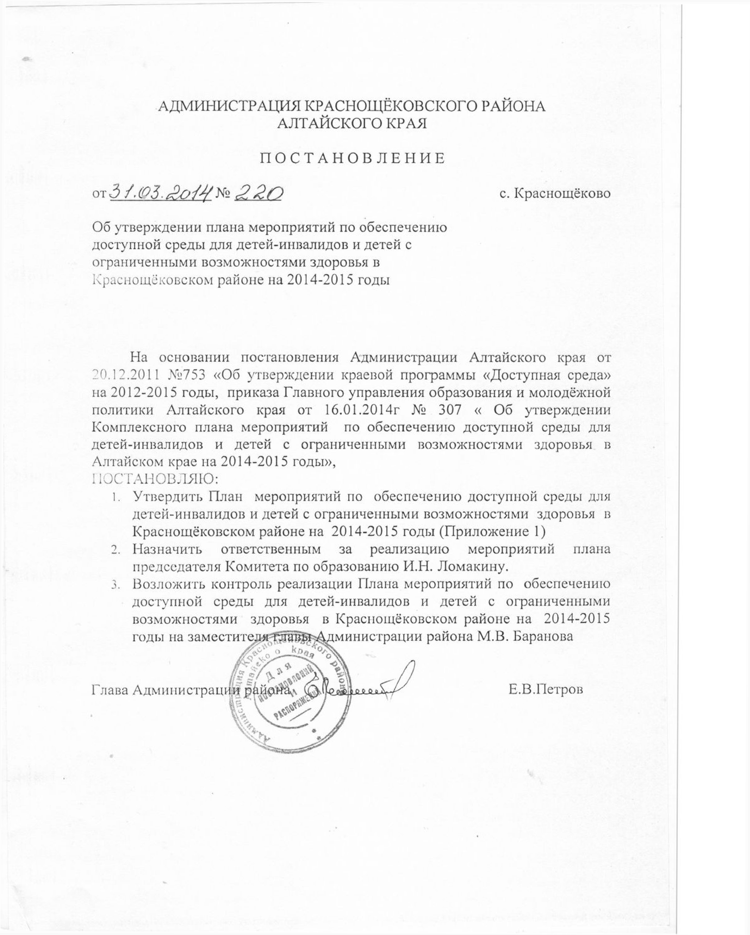

Приложение 1
к постановлению Администрации
Краснощёковского района Алтайского края
от 31.03. 2014 № 220

ПЛАН
мероприятий по обеспечению
доступной среды для детей-инвалидов и детей
с ограниченными возможностями здоровья в
Краснощёковском районе на 2014-2015 годы

№ | Мероприятие | Сроки реализации | Ответственный |  |  | Результат выполнения
1.Организационные мероприятия
1. | Корректировка базы данных о детях, имеющих ограничения жизнедеятельности | Август 2014г |  | Комитет по образованию, председатель Комитета  И.Н. Ломакина | Формирование базы данных о детях, имеющих ограничения жизнедеятельности
2. | Совместная работа с учреждениями здравоохранения по определению количества детей, имеющих ограничения жизнедеятельности в зависимости от заболевания | Постоянно |  | Комитет по образованию, председатель комитета И.Н. Ломакина  КГБУЗ «Краснощёковская ЦРБ», гл. врач  И.В. Крушинская | Мониторинг по определению потребностей детей, имеющих ограничения жизнедеятельности
3. | Заключение соглашения о взаимодействии между Главным управлением и муниципальным образованием Краснощёковский район в целях обеспечения условий в образовательных организациях , обеспечивающих совместное обучение инвалидов и лиц, не имеющих нарушения развития | Сентябрь 2014г |  | Глава Администрации района Е.В. Петров | Соглашение о взаимодействии между Главным управлением и муниципальным образованием Краснощёковский район в целях обеспечения условий в образовательных организациях , обеспечивающих совместное обучение инвалидов и лиц, не имеющих нарушения развития
4. | Проведение работ по созданию условий, обеспечивающих совместное обучение совместное обучение инвалидов и лиц, не имеющих нарушения развития, в рамках реализации государственной программы Доступная среда» на 2011-2015 годы» | В течение 2014 года |  | Глава Администрации района Е.В. Петров  председатель Комитета по образованию И.Н. Ломакина | Сформированность условий безбарьерной среды в ресурсной базовой школе совместного обучения детей –инвалидов, обучающихся с ограниченными возможностями здоровья и лиц, не имеющих нарушений развития в МБОУ «Краснощёковская СОШ №1»  в соответствии с с требованиями строительных норм и правил по обеспечению их доступности (СНиП 35-01-2001 «Доступность зданий и сооружений для маломобильных групп населения»).
ОБЕСПЕЧЕНИЕ ОБОРУДОВАНИЕМ и УМК
1. | Приобретение специализированного оборудования и техники для оснащения рабочих мест детей-инвалидов (специальные тренажёры, учебно-игровой материал др.) | В течение 2014 года | Комитет по образованию, председатель Комитета по образованию И.Н. Ломакина |  |  | Создание условий для эффективного обучения детей –инвалидов и детей с ограниченными возможностями здоровья
2. | Приобретение учебных пособий для организации учебного процесса с детьми с ограниченными возможностями здоровья | Постоянно | ОО района |  |  | Эффективная организация учебно-воспитательного процесса с детьми с ограниченными возможностями здоровья
3. | Создание условий для обучения на дому детей с ограниченными возможностями здоровья в случае полного отсутствия возможности посещения школы (дистанционное обучение | Постоянно | МБОУ «Краснощёковская СОШ №1», директор Н.А. Архипов  МКОУ «КраснощёковскаяООШ», директор С.Л. Шипилова  МКОУ «Харловская СОШ», директор А.В. Головин |  |  | Организация дистанционного обучения детей-инвалидов и детей с ограниченными возможностями здоровья
МЕТОДИЧЕСКОЕ СОПРОВОЖДЕНИЕ
1 | Участие руководителей и педагогических работников в краевых семинарах-совещаниях, селекторных совещаниях, совещаниях руководителей ресурсных базовых школ по вопросам организации обучения детей-инвалидов, детей с ограниченными возможностями здоровья | ежегодно | Комитет по образованию, председатель Комитета по образованию И.Н. Ломакина  Руководители образовательных организаций района |  |  | Развитие профессиональной компетенции руководящих и педагогических работников в условиях нового законодательства
2. | Создание площадки методического сопровождения руководителей и педагогических работников образовательных организаций, не являющихся коррекционными, и предоставляющими образовательные услуги по адаптированным программам начального общего образования | Сентябрь 2014г | МБОУ «Краснощёковская СОШ №1», директор  Архипов Н.А. |  |  | Создание на базе МБОУ «Краснощёковская СОШ №1» площадки методического сопровождения
3 | Проведение семинаров-совещаний на базе площадки методического сопровождения руководителей и педагогических работников образовательных организаций, не являющихся коррекционными | ежегодно | Комитет по образованию, председатель Комитета И.Н. Ломакина  МБОУ «Краснощёковская СОШ №1», директор  Архипов Н.А  Руководители образовательных организаций района |  |  | Развитие профессиональной компетенции педагогических работников образовательных организаций района, осуществляющих совместное обучение детей-инвалидов, детей с ограниченными возможностями здоровья и детей, не имеющих нарушений; распространение результативного опыта образования детей с ограниченными возможностями здоровья
КАДРОВОЕ ОБЕСПЕЧЕНИЕ
1 | Обеспечение повышения квалификации педагогических работников общеобразовательных организаций, обеспечивающих предоставление образовательных услуг детям-инвалидам и детям с ограниченными возможностями здоровья | Постоянно | Комитет по образованию, председатель Комитета  И.Н.Ломакина  Руководители образовательных организаций района |  |  | Развитие профессиональных компетенций педагогических работников образовательных организаций, осуществляющих совместное обучение детей-инвалидов, детей с ограниченными возможностями здоровья и детей, не имеющих нарушений
Информационное обеспечение и формирование позитивного общественного мнения в отношении
проблем обеспечения доступности среды жизнедеятельности для детей – инвалидов и детей с ограниченными возможностями здоровья
1 | Освещение вопросов по обеспечению доступной среды для детей –инвалидов и информирование общественности о ходе реализации Плана мероприятий по обеспечению  доступной среды для детей-инвалидов и детей  с ограниченными возможностями здоровья в  Краснощёковском районе на 2014-2015 годы  в газете «Районный вестник» | Постоянно | МАУ Редакция газеты «Районный вестник»  В.А. Лубягин |  |  | Информирование общественности о ходе реализации Плана мероприятий по обеспечению  доступной среды для детей-инвалидов и детей  с ограниченными возможностями здоровья в  Краснощёковском районе на 2014-2015 годы
 | Организация и проведение мероприятий в образовательных организациях района, направленных на формирование толерантного отношения к детям-инвалидам и детям с ограниченными возможностями здоровья :  - Уроки толерантности для детей 8-12 лет (образовательные организации района района;  - Формирование толерантности (установок толерантного сознания) во время встреч с родителями учащихся школ района;  - Формирование толерантности в молодежной среде – посредством волонтерской деятельности | Постоянно | Комитет по образованию, председатель Комитета по образованию И.Н. Ломакина  Руководители образовательных организаций района  Комитет по культуре |  |  | Формирование толерантного отношения к детям с ограниченными возможностями здоровья в условиях инклюзивного образования

